ТЕХНИЧЕСКОЕ ОБСЛУЖИВАНИЕ

Техническое обслуживание должно производиться потребителем. Персонал, необходимый для технического обслуживания источника, должен состоять из электриков, прошедших специальную подготовку и иметь разряд не ниже третьего.

ГАРАНТИИ ИЗГОТОВИТЕЛЯ

Гарантийный срок эксплуатации 1 год с даты выпуска.
В течение гарантийного срока эксплуатации предприятие-изготовитель производит безвозмездный ремонт или замену ИВЭП.
В случае выхода ИВЭП из строя в период гарантийного обслуживания его следует вместе с настоящим паспортом возвратить по адресу:
428017, г.Чебоксары, ул. Урукова, 19
Производственно-сервисный центр - ООО «Давикон»
Тел. (8352) 45-65-45; 45-25-42 с указанием наработки ИВЭП на момент отказа и причины снятия с эксплуатации.

СВИДЕТЕЛЬСТВО О ПРИЕМКЕ И УПАКОВКЕ

Источник вторичного электропитания:

ИВЭП-1230Е.1
ИВЭП-1240Е
ИВЭП-1250Е

соответствует требованиям технических условий ТУ 27.90.40-03508749-2020, признан годным к эксплуатации и упакован согласно требованиям технической документации.

Дата выпуска _________________________


ООО «Давикон»

ИСТОЧНИК ВТОРИЧНОГО ЭЛЕКТРОПИТАНИЯ

ИВЭП-1230Е.1
ИВЭП-1240Е
ИВЭП-1250Е

Инструкция по эксплуатации

Источник вторичного электропитания «ИВЭП-1230Е.1», «ИВЭП-1240Е», «ИВЭП-1250Е» (далее ИВЭП) ТУ 27.90.40-03508749-2020 предназначен для обеспечения электропитания потребителей при номинальном напряжении 12В постоянного тока и номинальном токе потребления:
ИВЭП-1230Е.1 – до 3А; ИВЭП-1240Е – до 4А; ИВЭП-1250Е – до 5А.
Электропитание ИВЭП осуществляется от сети переменного тока 50 Гц напряжением от 150В до 270В.
ИВЭП предназначен для установки внутри помещения и рассчитан на круглосуточный режим работы.
Максимальный рекомендуемый выходной ток при круглосуточном режиме работы составляет 75% от номинального значения.
Отличительные особенности ИВЭП:
- электронная защита от короткого замыкания;
- автоматическое восстановление выходного напряжения после снятия короткого замыкания;
- защита от перегрузки по входу;
- защита потребителей от перенапряжения на входе;
- неограниченное время нахождения в состоянии короткого замыкания.

Наименование параметра | Номинальное значение
Входное напряжение | Переменное от 150 до 270В, частота 50 Гц
Постоянное выходное напряжение | 12В
Напряжения пульсаций (от пика до пика), не более | 50 мВ
Максимальный ток потребления(кратковременно): | +0,5А от номинального
Масса, не более | 0,3 кг
Индикация рабочих режимов | Световая
Время наработки на отказ, не менее | 100 000 часов
Класс защиты от поражения электрическим током | II
Степень защиты | IP20
Температурный диапазон | -20…+40°С
КОНСТРУКЦИЯ ПРИБОРА И ПРИНЦИП РАБОТЫ

Конструкция ИВЭП предусматривает его использование в настенном положении. В корпусе изделия предусмотрены выемки для его крепления к поверхности, а также возможность крепления прибора на двухсторонний скотч.
Для доступа к контактным клеммам, расположенным на печатной плате устройства, необходимо снять две крышки, расположенные по бокам устройства.
На печатной плате расположен винтовой клеммник Х2, для подключения нагрузки. Там же расположен предохранитель FU1 в цепи 220В номиналом 1А. ИВЭП имеет световой индикатор «+12В», который красным свечением индицирует наличие выходного напряжения. Индикатор не горит при коротком замыкании.
Если причина аварии устранена, то напряжение на выходе возвращается к номинальному значению. Допускается продолжительная работа изделия в режиме короткого замыкания, мощность, потребляемая и рассеиваемая источником в этом режиме, не превышает нескольких Вт. При отсутствии напряжения в сети индикатор погаснет.

ПОРЯДОК УСТАНОВКИ.

Установите ИВЭП в месте, где он защищен от воздействия атмосферных осадков, механических повреждений и доступа посторонних лиц.
Произведите монтаж линий, соединяющих ИВЭП с источником сетевого напряжения, и подключите к нему, соблюдая полярность, цепи питания приборов в соответствии со схемой электрической соединений, показанной на Рис.1 для ИВЭП-1240Е; ИВЭП-1250Е и Рис.2 для ИВЭП-1230Е.1.

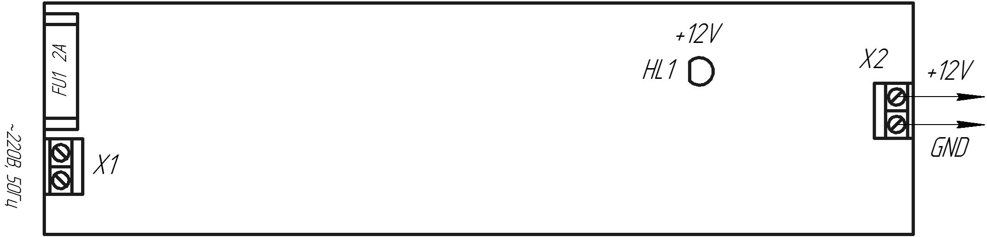

Рис.1

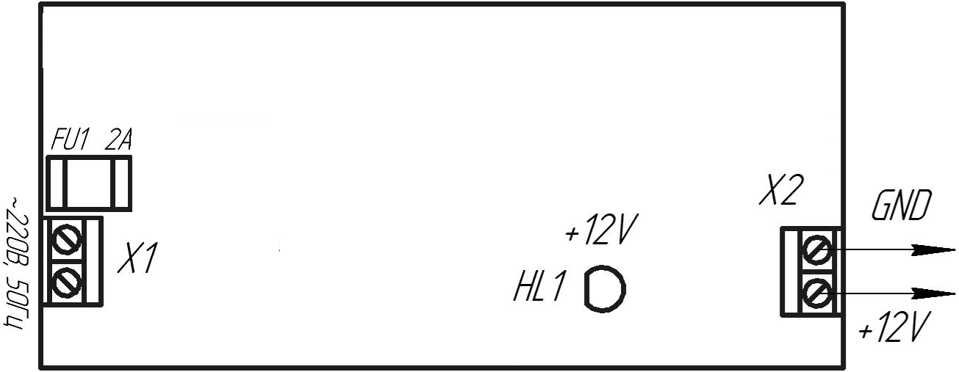

Рис.2
ПОДГОТОВКА К РАБОТЕ

Проверьте работоспособность прибора:
- подайте сетевое напряжение 220В, 50Гц. При этом должен загореться индикатор наличия выходного напряжения, свидетельствующий о его работоспособности.
- проверьте соответствие выходного напряжения значению 12,5±0,3В;
На этом проверка закончена.
Подсоедините к клеммам ИВЭП необходимые потребители энергии.
Проверьте правильность монтажа. Закройте клеммные крышки прибора и опломбируйте ее.
Подайте сетевое напряжение. Индикатор наличия выходного напряжения должен гореть ровным, непрерывным светом.

УКАЗАНИЯ МЕР БЕЗОПАСНОСТИ

Меры безопасности при установке и эксплуатации ИВЭП должны соответствовать требованиям «Правил технической эксплуатации электроустановок потребителей» и «Правил техники безопасности при эксплуатации электроустановок потребителей».

ВНИМАНИЕ!
Установку, снятие предохранителя и ремонт ИВЭП производить при отключенном сетевом напряжении. Запрещается устанавливать перемычки и плавкие вставки номиналов, не предусмотренных изготовителем.
Не рекомендуется подключать устройства, имеющие потребляемый ток более 80% от максимального выходного тока источника питания, при круглосуточном питании устройств.
Не закрывайте вентиляционные отверстия в корпусе источника питания, помещение в котором устанавливается блок питания должно иметь нормальную вентиляцию.

ВОЗМОЖНЫЕ НЕИСПРАВНОСТИ И МЕТОДЫ ИХ УСТРАНЕНИЯ

1. Не горит световой индикатор | - Перегорел сетевой предохранитель 1А.  - Слишком низкое сетевое напряжение.  - Короткое замыкание в нагрузке | - Заменить предохранитель.  - Проверить напряжение. Оно не должно быть ниже 150В.  - Отключить нагрузку и устранить неисправность.
2. При включении в сеть сгорает предохранитель | -Неисправен ИВЭП | -Отправить ИВЭП на предприятие – изготовитель для ремонта.
3. При подключении источника к сети,  выходное напряжение пульсирует от 0 до 5÷14В с частотой около 1Гц.  Синхронно мигает красный светодиод | -Недопустимо низкое сетевое напряжение. | - Измерить сетевое напряжение питания, оно не должно быть ниже 150В.  - Убедиться в работоспособности ИВЭП при подключении его к эквиваленту нагрузки на номинальный ток.

